Årböle Nytt 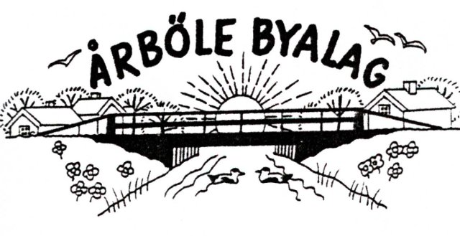

Info-blad till alla boende i Årböle Rote/ och andra intresserade Maj 2014

Inbjudan

Lördagen den 6 juni arrangerar Byalaget en utflykt för medlemmarna till Forsmark. Resan kan ske med båt, cykel eller bil. Var och en ordnar färdsätt. Avresa med båt från Årböle kl.12. I Forsmark serveras en festlig picknick kl.14 i närheten av bruksdammen. Vid dåligt väder inställes resan.

Anmälan senast tisdagen den 27 maj till Kerstin 251 00 eller MaryAnn 340 31.

Välkomna med!

Ordföranden har ordet

Senaste nytt
Efter en varm avslutning på april så kom bakslaget på valborgsmässoafton. När man vaknade på morgonen den 1 maj så hade det fallit 1,5 decimeter blötsnö så det var bara att ta fram snöslungan. Desto bättre så försvann snön på ett par dagar men en kallare period inföll som höll i sig en dryg vecka för att därefter sakta få dagar med stigande dagstemperaturer och nu i helgen kom en försmak på sommaren. Vilket kalasväder!

Den 5 april åkte vi som planerat till Alborgen. 23 personer i åldern 15 till 70 + .Gruppen delades in i sex lag som fullkomligt kastade sig in i 13 äventyrsbanor med olika teman som Djungelvandring, Great Balls of Fire, Så ska det låta etc. vilket pågick i två timmar. Poäng samlades in för glatta livet och det var ingen tvekan om att här hade tävlingsinstinkten på mycket kort tid slagit rot och blommat ut för fullt. Nu

var det så att lagindelningen hade slumpat sig så att i ett av lagen bestod majoriteten av ungdomar. De vann naturligtvis trots att Joel fastnade i ett rör men med de övriga medlemmarnas hjälp så fick de snabbt ut honom ur röret. Grattis ungdomar!

Efter Alborgen gick bussresan vidare till restaurang Fullriggaren på Alderholmen där vi intog en mycket smaklig måltid. Några av oss tog hissen upp till Skybaren där det bjöds på en fantastisk utsikt över Gävle. Bussen gick sedan åter hemåt och vi kunde glada och mätta kliva in i våra respektive hem. En i mitt tycke mycket bra utflykt var över för denna gången
.
Den 6 juni har vi tänkt att genomföra en båtresa till Forsmark om vädret tillåter. Byalaget står för en picknick i parken i Forsmark. Om Ni inte har egen båt så får Ni själva ordna med plats i någon av båtarna. Anmälan senast den 27 maj till Kerstin Gåvermark eller MaryAnn Olarsbo vilka står som fixare av picknicken.

Gemensamt firande av midsommar sker som tidigare år på midsommarafton klockan 18.00 vid badplatsen. Byalaget håller med grillar men förtäring får var och en hålla med själva.

Årensningen blir i år lördagen den 26 juli. Samling vid busskuren kl.10.00.
På tur i Hållnäs sker lördagen den 9 augusti med sedvanliga aktiviteter. Om du har något som du vill skänka till loppisen så är du välkommen. Vill du ha hjälp med transporten så hämtar vi det gärna.

Jag önskar Er alla en fortsatt fin vår och sommar.
Sverker Sjöqvist

Saxat ur Gefle Dagblad den 31 augusti 1978:

Kräftorna har tagit slut
Enda kräftvattnet i Hållnäs är Årböleån. Eller var. För i år och i fjol fångades inte en enda kräfta där. Pesten tycks ha tagit allt.

Stiv Jakobsson, som sysslar med lite av varje, räknade fångsten på premiärdagen 1976, sista året kräftan gick till. Han fick närmare 50 tjog, vilket betyder i genomsnitt fem tjog per fångande person eller familj.
Bäste fångstman var Fritz Wahlund som fick nio tjog i sammanlagt 30 burar. Stiv har tidigare försökt breda ut kräftan i Hållnäs. Han planterade in den i Sladaån, men den visade sig vara för grund, kräftan trivdes inte, försök har också gjorts i Fjärn vid Slada skola. Men där var det troligen för mycket gyttja, kräftan trivdes icke.

Nytt nummer av Hållnäs Förr och Nu
Hållnäs Hembygdsförenings tionde nummer av den fina skriftserien som påbörjades för 25 år sedan, utkommer under sommaren. Det blir ett extra tjockt jubileumsnummer lovar redaktören Carl Åke Eriksson. Något ur innehållet:

Dramatisk filminspelning i Fågelsundet - Hantverksyrken i Hållnäs - Ett liv i skuggan av ett krig - Åren 1921 till 1973 en politisk guldålder för Hållnäs – Rossholm – i flygvapnets tjänst – En släkthistoria: Kusinerna från USA återförenades i Hållnäs.

Aktiviteter i Årböle under sommaren i korthet:
- Midsommarafton vid badplatsen
- Onsdagsträffar vid boulebanan startar den 25 juni
- Årensning lördagen den 26 juli med efterföljande fest på kvällen
- På Tur i Hållnäs deltar vi i som tidigare år, lördagen den 9 augusti

ÅRBÖLE BYALAG
Ordf. Sverker Sjöqvist, tel. 0294-340 10. Kassör: Bo Sundberg. Sekr.:Anneli Olarsbo
Medlemsavgiften är 100 kr för enskild och 150 kr för familj
Handelsbanken bg. nr: 5006-2397 Hemsida:www.arbole.se

